Виконали студенти групи 2153ст:

Мамонова Зоряна

Фанькіна Алла

Тимошин Георгій

Білий Владислав

Комаровський Іван

Гриненко Олег

Завдання: Продемонструвати фрагмент командної роботи за допомогою інструментів вибраного командою фреймворку.

Теоретичні відомості

Сучасні середовища розробки дають можливість користуватися великою кількістю засобів для прискореної роботи та великим ступенем візуалізації, що дає можливість додавати нові компоненти простим перетаскуванням в робочу область. Інтеграція редакторів і компіляторів для найрізноманітніших мов, засоби для роботи з базами даних, інструменти розробки специфічні для того чи іншого фреймворка, а також багато інших є вже звичними для нас і засновані на більш дрібних, але ключових речах. Створені різні інструменти розробки, з одного боку надійно працюють, а з іншого, грамотно вбудовані в інтерфейс, допомагають розробнику бути більш продуктивним. Тим не менш, з ростом складності інтегрованих засобів розробки, тільки наявність подібних невеликих інструментів допомагають орієнтуватися в можливостях цих систем. У зв'язку з цим, сучасним розробникам необхідна така середа, що дозволить зосередитися тільки на тих артефактах, які представляють інтерес для користувача, і, крім цього, буде відображати тільки той функціонал системи, який дійсно важливий користувачеві.

Хід роботи

Для розробки даного проекту було обрано Embarcadero RAD Studio.

Embarcadero RAD Studio — це інтегроване середовище швидкої розробки програмного забезпечення виробництва компанії Embarcadero, яке працює під Microsoft Windows і підтримує розробку застосунків для операційних систем Microsoft Windows x86 та x64, Mac OS x86, Apple iOS та Android.

Embarcadero RAD Studio XE6 дозволяє:

* створювати нативні застосунки для Windows, Mac і мобільних iOS та Android з використанням єдиної бази коду
* компілювати 64-бітні застосунки Windows
* зв'язувати будь-які контроли з іншими об'єктами або наборами даних за допомогою LiveBindings
* отримувати універсальний доступ до баз даних рівня підприємства за допомогою FireDAC
* модернізувати застосунки Windows використовуючи нові компоненти і стилі
* розширювати застосунки Windows за допомогою мобільних супутніх застосунків
* отримувати доступ до хмарних BaaS і REST сервісів

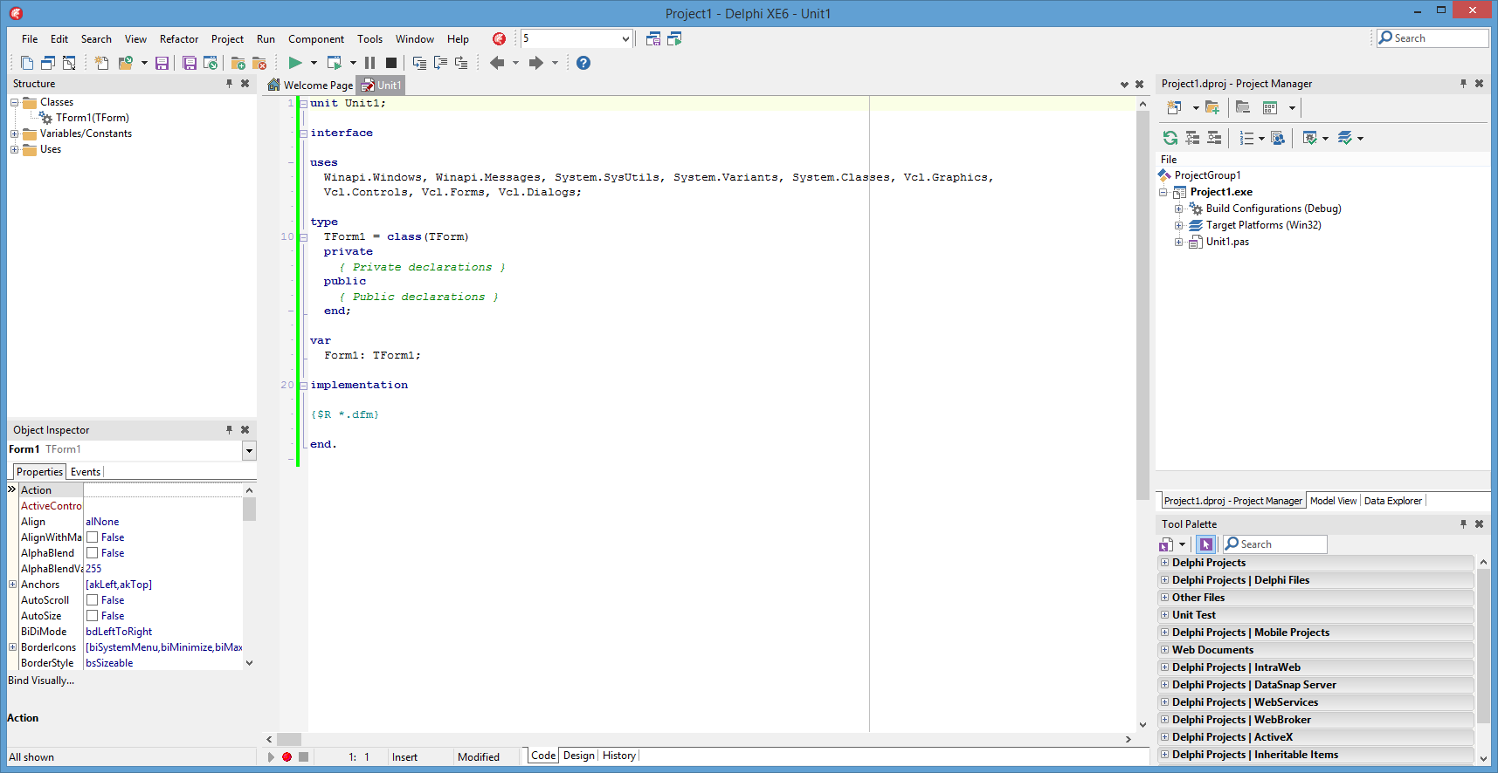

Рисунок 1 – Зовнішній вигляд RAD Studio

C++ Builder — програмний продукт, інструмент швидкої розробки додатків (RAD), інтегроване середовище розробки (IDE), система, яка використовується програмістами для розробки програмного забезпечення на мові програмування C++.

Спочатку розроблявся компанією Borland Software, а потім її підрозділом CodeGear[ru], який сьогодні належить компанії Embarcadero Technologies.

C++ Builder об'єднує в собі комплекс об'єктних бібліотек (STL, VCL, CLX, MFC та ін.), компілятор, зневаджувач, редактор коду та багато інших компонентів. Цикл розробки аналогічний Delphi. Більшість компонентів, розроблених в Delphi, можна використовувати і в C++ Builder без модифікації, але зворотнє твердження не вірне.

C++ Builder містить інструменти, які за допомогою drag-and-drop дійсно роблять розробку візуальною, спрощує програмування завдяки вбудованому WYSIWYG-редактору інтерфейсу та ін.

Висновок: продемонстровано фрагмент командної роботи за допомогою інструментів вибраною командою IDE.